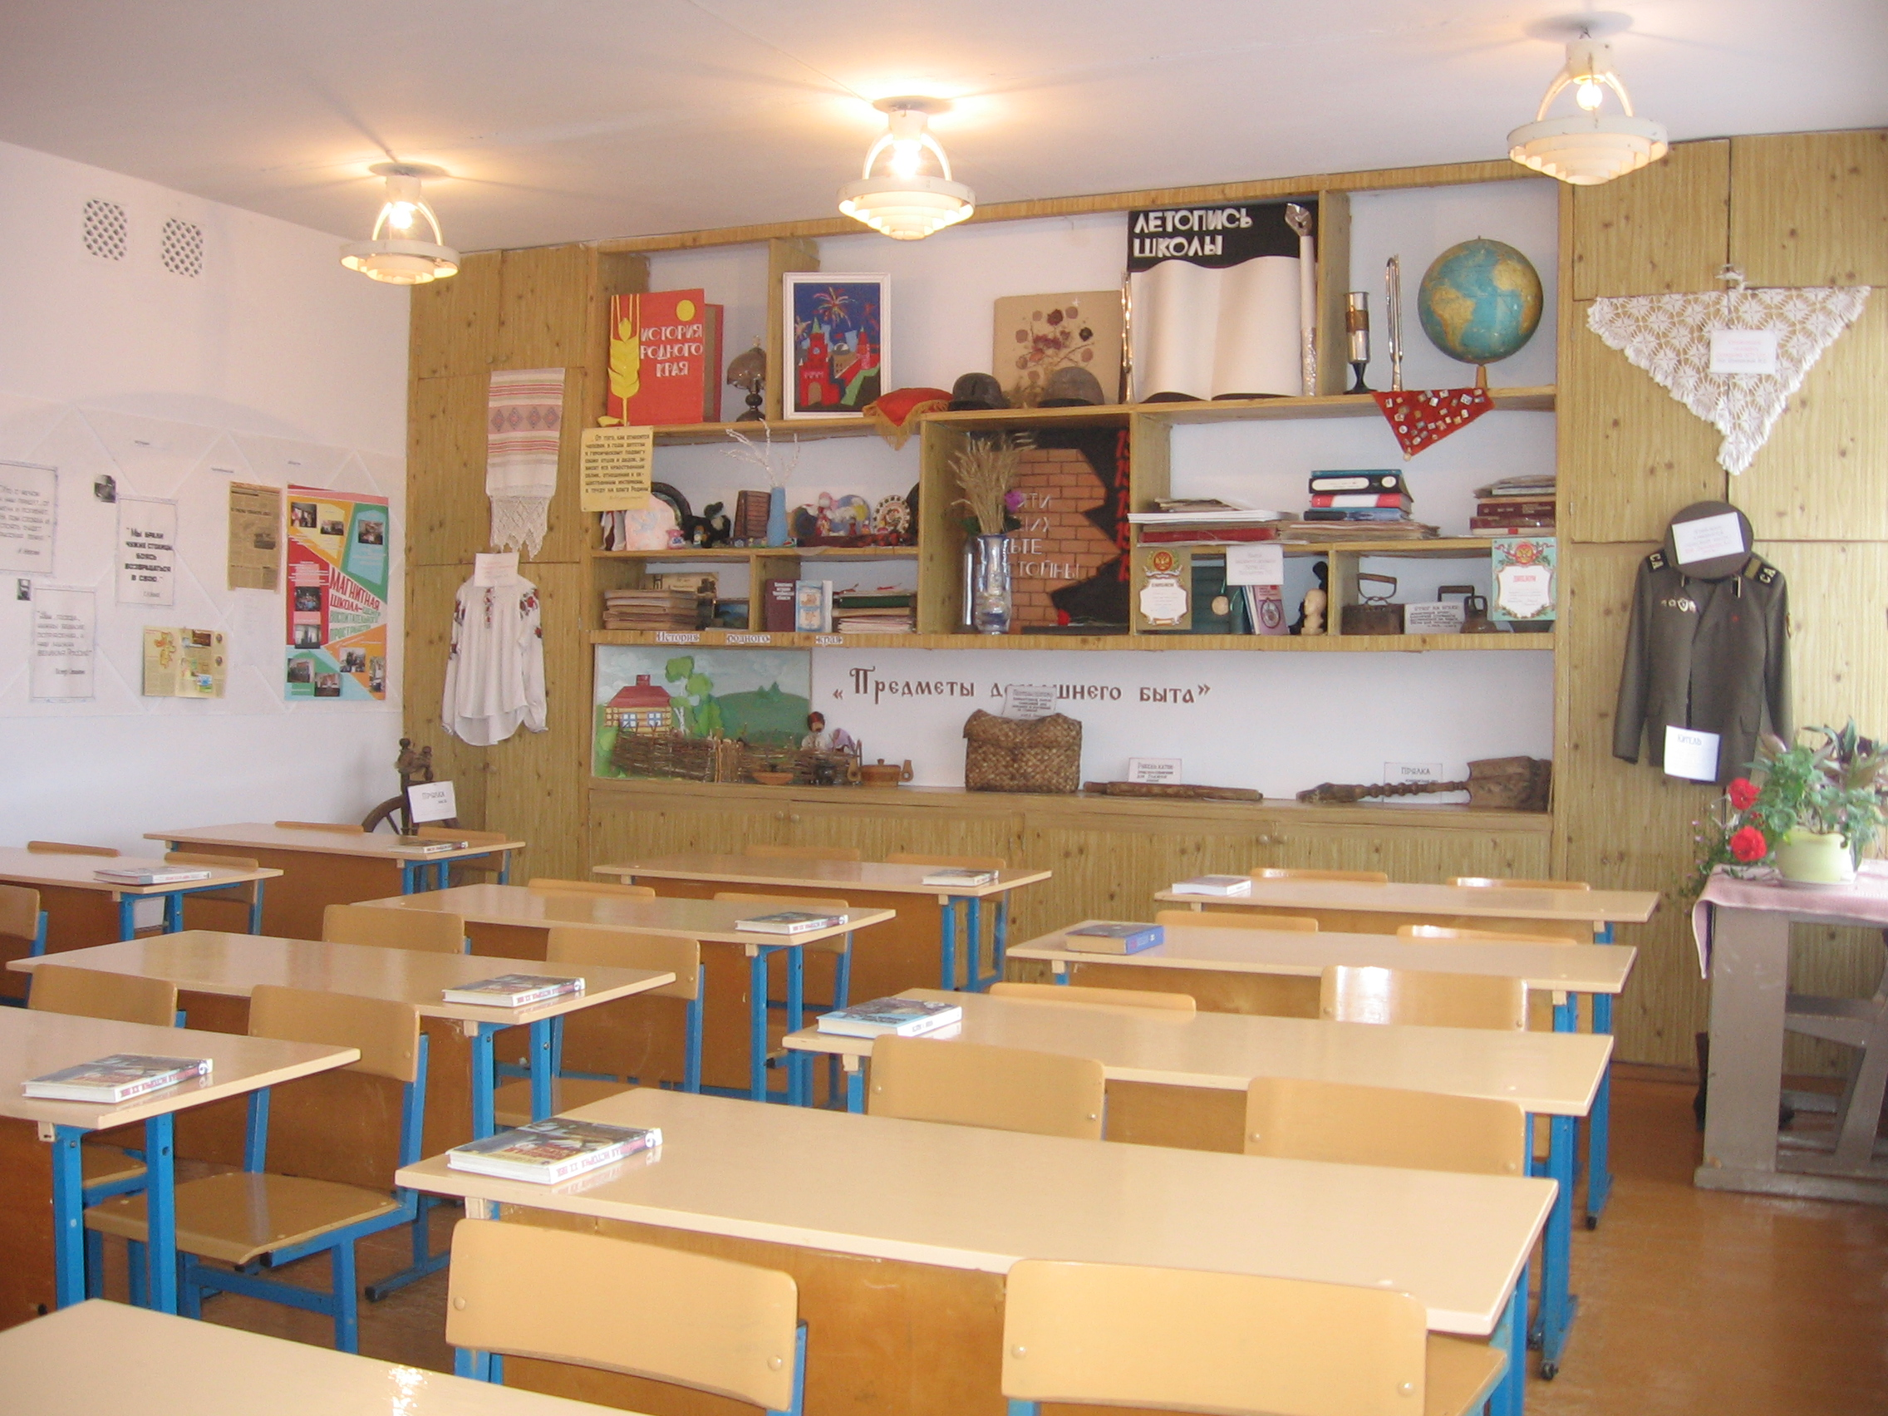
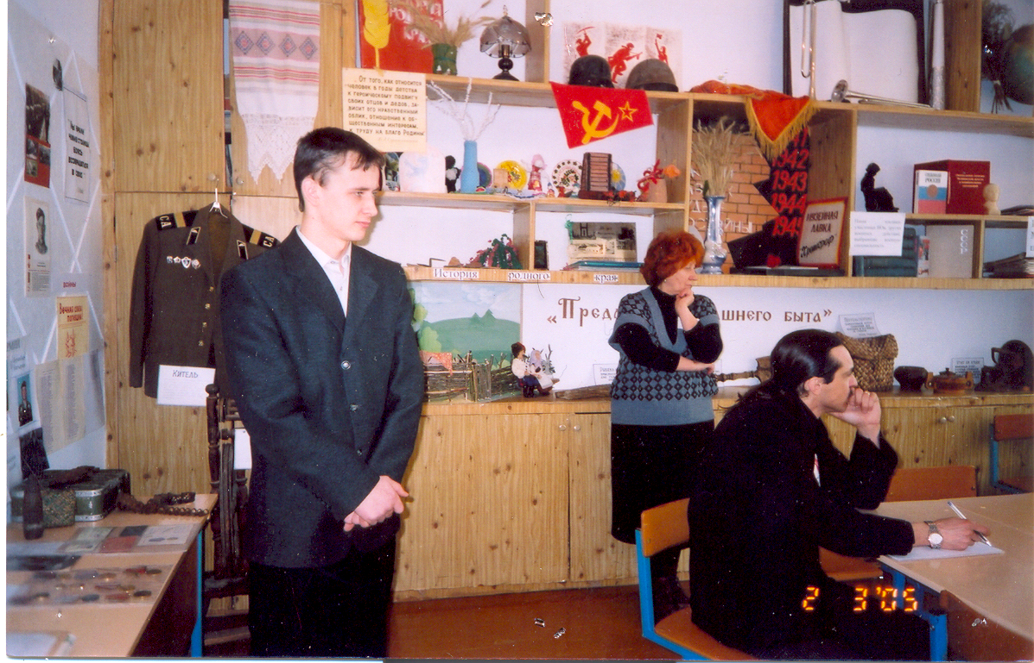
Публикация 6
Экскурсии по музею проводят ученики 10-11 классов

